新 书 推 荐

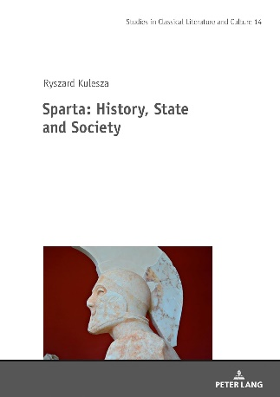
中文书名：《斯巴达：历史、国家与社会》
英文书名：SPARTA: History, State and Society
作 者：Ryszard Kulesza
出 版 社：Peter Lang
代理公司：ANA/Jessica
页 数：480页
出版时间：2022年7月
代理地区：中国大陆、台湾
审读资料：电子稿
类 型：历史

内容简介：

荣获波兰古代研究学会（Polish Society for Ancient Studies）2022年颁发的“SHS古代史最佳图书奖”。

《斯巴达》一书配有丰富的插图，引用了古代作家的丰富文字，向读者介绍了一个城邦的世界，这个城邦在公元前五世纪和四世纪是希腊的超级大国。第一部分描述了斯巴达的政治制度和治理机制，其社会结构、家庭、教育、生活方式、当然还有斯巴达军队和军事生活的组织。第二部分概述了斯巴达和希腊在城邦影响力达到顶峰的两个世纪中的历史，也延伸到其衰落时期。这本书最后分析了“想象中的斯巴达”，以及从现代早期到现在，斯巴达传奇被用来塑造各种身份的方式。

作者简介：

雷沙德·库列萨（Ryszard Kulesza）是波兰华沙大学历史研究所的教授。他的主要研究兴趣集中在古典希腊的研究上。

《斯巴达：历史、国家与社会》

缩略语表
引言

第一部分 斯巴达人及其城邦
第一章 斯巴达的社会制度
第二章 斯巴达的政治制度
第三章 斯巴达人和他的家庭
第四章 斯巴达教育
第五章 共餐制
第六章 战争的世界

第二部分 公元前五、四世纪斯巴达的历史
第七章 克里昂米尼（Cleomenes）和列奥尼达（Leonidas）的斯巴达
第八章 战争之间的斯巴达
第九章 伯罗奔尼撒战争
第十章 阿格西劳斯（Agesilaus）统治时期的斯巴达
第十一章 在底比斯和马其顿的阴影下
第十二章 衰落的斯巴达

后记 来世。“斯巴达”，还是一个神话的历史
斯巴达。参考书目
附录1：斯巴达国王名单
附录2：斯巴达监察官名单
索引
系列索引

感谢您的阅读！
请将反馈信息发至：版权负责人
Email：Rights@nurnberg.com.cn
安德鲁·纳伯格联合国际有限公司北京代表处
北京市海淀区中关村大街甲59号中国人民大学文化大厦1705室, 邮编：100872
电话：010-82504106, 传真：010-82504200
公司网址：http://www.nurnberg.com.cn
书目下载：http://www.nurnberg.com.cn/booklist_zh/list.aspx
书讯浏览：http://www.nurnberg.com.cn/book/book.aspx
视频推荐：http://www.nurnberg.com.cn/video/video.aspx
豆瓣小站：http://site.douban.com/110577/
新浪微博：安德鲁纳伯格公司的微博_微博 (weibo.com)
微信订阅号：ANABJ2002

